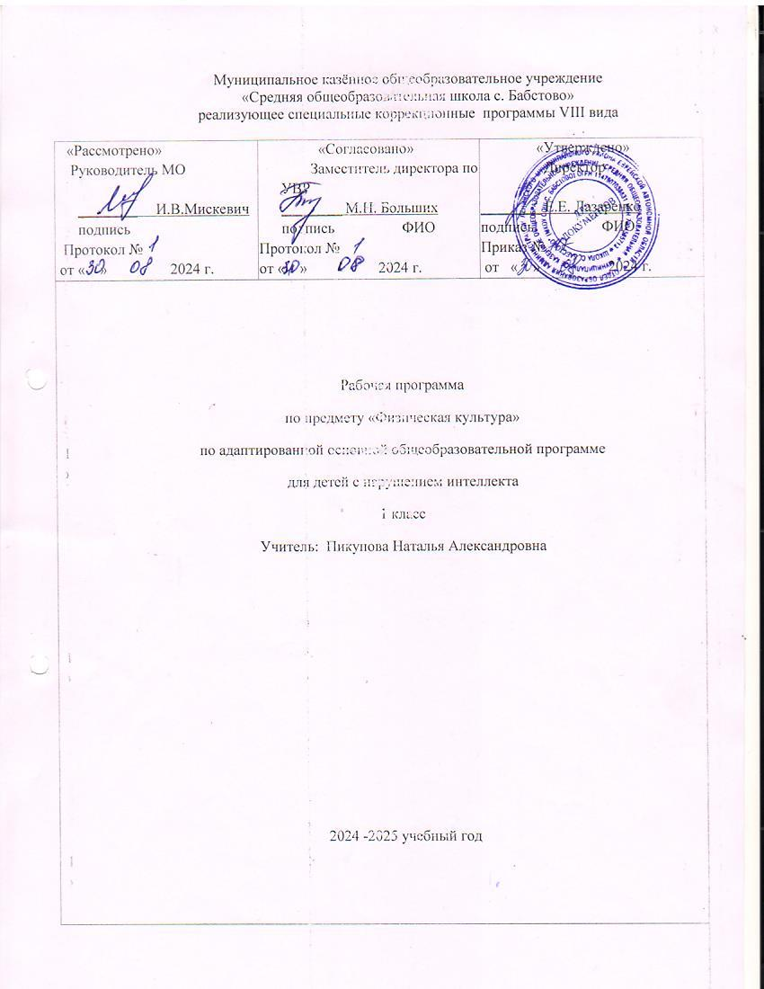Муниципальное казённое общеобразовательное учреждение

«Средняя общеобразовательная школа с. Бабстово»

реализующее специальные коррекционные программы VIII вида

|  |  |  |
| --- | --- | --- |
| «Рассмотрено»  Руководитель МО  ________ И.В.Мискевич  подпись  Протокол №  от « » 2024 г. | «Согласовано»  Заместитель директора по УВР  ________ М.Н. Больших подпись ФИО  Протокол №  от « » 2024 г. | «Утверждено»  Директор  ________ Е.Е. Лазаренко  подпись ФИО  Приказ №  от « » 2024 г. |
| Рабочая программа  по предмету «Физическая культура»  по адаптированной основной общеобразовательной программе  для детей с нарушением интеллекта  1 класс  Учитель: Пикунова Наталья Александровна    2024 -2025 учебный год | | |

**Пояснительная записка**

Рабочая программа курса «Физическая культура» составлена на основе требований Стандарта ФГОС для детей с ОВЗ (умственная отсталость), примерной АООП для детей с ОВЗ, программы В.В.Воронковой**«Программы специальных**(коррекционных) образовательных учреждений VIII вида для подготовительных, 1-4 классов» М.: «Просвещение» 2009. Данная программа соответствует Базисному учебному плану общеобразовательных учреждений России и допущена Министерством образования РФ.

Физическая культура является составной частью образовательного процесса обучающихся с умственной отсталостью (интеллектуальными нарушениями). Она решает образовательные, воспитательные, коррекционно- развивающие и лечебно-оздоровительные задачи.

Физическое воспитание рассматривается и реализуется комплексно и находится в тесной связи с умственным, нравственным, эстетическим, трудовым обучением; занимает одно из важнейших мест в подготовке этой категории обучающихся к самостоятельной жизни, производительному труду, воспитывает положительные качества личности, способствует социальной интеграции школьников в общество.

**Цель программы обучения** заключается: во всестороннем развитии личности обучающихся с умственной отсталостью (интеллектуальными нарушениями) в процессе приобщения их к физической культуре, коррекции недостатков психофизического развития, расширении индивидуальных двигательных возможностей, социальной адаптации.

**Задачи программы обучения***:*

― коррекция нарушений физического развития;

― формирование двигательных умений и навыков;

― развитие двигательных способностей в процессе обучения;

― укрепление здоровья и закаливание организма, формирование правильной осанки;

―раскрытие возможных избирательных способностей и интересов ребенка для освоения доступных видов спортивно-физкультурной деятельности;

― формирование и воспитание гигиенических навыков при выполнении физических упражнений;

― формирование установки на сохранение и укрепление здоровья, навыков здорового и безопасного образа жизни;

― поддержание устойчивой физической работоспособности на достигнутом уровне;

― формирование познавательных интересов, сообщение доступных теоретических сведений по физической культуре;

― воспитание устойчивого интереса к занятиям физическими упражнениями;

― воспитание нравственных, морально-волевых качеств(настойчивости, смелости), навыков культурного поведения;

Наряду с этими задачами на занятиях решаются и специальные задачи, направленные на коррекцию умственной деятельности школьников.

**Основные направления коррекционной работы:**

― обогащение чувственного опыта;

― коррекцию и развитие сенсомоторной сферы;

― формирование навыков общения, предметно-практической и познавательной деятельности.

На изучение предмета**«Физическая культура»**в 1 - 4 классе отводится 3 часа в неделю, что соответствует 102 часам в год.

**Личностные, метапредметные и предметные результаты освоения учебного материала**

По окончанию изучения курса «Физическая культура» в 1 классе должны быть достигнуты определенные результаты.

**Личностные результаты** включают готовность способность учащихся к саморазвитию, сформированность мотивации к обучению и познанию, ценностно – смысловые установки и отражают:

- развитие мотивов учебной деятельности

- формирование личностного смысла учения.

**Метапредметные результаты** включают освоенные школьниками универсальные учебные действия (познавательные, регулятивные, коммуникативные), которые обеспечивают овладение ключевыми компетенциями, составляющими основу умения учиться, межпредметные понятия и отражают:

- формирование умения понимать причины успеха / неуспеха учебной деятельности и способности конструктивно действовать даже в ситуациях неуспеха.

**Предметные результаты** включают освоенный школьниками в процессе изучения данного предмета опыт деятельности по получению нового знания, его преобразованию, применению и отражают:

- формирование навыка систематического наблюдения за своим физическим состоянием, величиной физических нагрузок, данными мониторинга здоровья (длины и массы и др.), показателями основных физических качеств (силы, быстроты, выносливости, координации, гибкости).

**Планируемые результаты**

По окончанию 1 класса учащиеся должны уметь:

- использовать физическую культуру как средство укрепления здоровья,

- физического развития и физической подготовленности человека.

- излагать факты истории развития физической культуры;

- характеризовать ее роль и значение в жизни человека.

- планировать занятия физическими упражнениями в режиме дня;

- использовать средства физической культуры в проведении своего отдыха и досуга.

**Содержание предмета « Физической культуры»**

**Легкая атлетика** Бег с чередованием с ходьбой. Бег 30 м. Низкий старт, высокий старт. Бег надлинные и короткие дистанции. Прыжок в длину с места. Прыжок в длину с разбега. Прыжок в высоту с прямого разбега, согнув ноги. Челночный бег 3 * 5 м. Кроссовая подготовка.

**Гимнастика с основами акробатики** Организующие команды и приемы: повороты кругом с разделением по команде «Кругом! Раз – два»; перестроение по двое в шеренгу и колонне; передвижение в колонне с разной дистанцией и темпом, по «диагонали» и «противоходом».

Акробатические упражнения: кувырок назад до упора на коленях и до упора присев; мост из положения лежа на спине; прыжки со скакалкой с изменяющимися темпом ее вращения.

Гимнастические упражнения прикладного характера:лазанье по канату (3 м) в два и три приема; передвижения и повороты на гимнастическом бревне.

**Знания о физической культуре.** Значение утренней зарядки. Связь физических упражнений с трудовой деятельностью. Виды физических упражнений (подводящие, общеразвивающие, соревновательные), Спортивные игры: футбол, волейбол, баскетбол. Физическая нагрузка и ее влияние на частоту сердечных сокращений (Ч.С.С.). Закаливание организма.

.**Подвижные и спортивные игры**На материале раздела «Гимнастика с основами акробатики»: «Парашютисты», «Догонялки на марше», «Увертывайся от мяча». На материале раздела «Легкая атлетика»: «Защита укрепления», «Стрелки», «Кто дальше бросит», «Ловишка, поймай ленту», «Метатели». На материале раздела «Лыжная подготовка»: «Быстрый лыжник», «За мной». На материале раздела спортивных игр: Футбол: удар ногой с разбега по неподвижному и катящемуся мячу в горизонтальную (полоса шириной 1,5 м, длиной до 7 – 8 м) мишень; ведение мяча между предметами и с обводкой предметов; подвижные игры: «Передал – садись», «Передай мяч головой».

Баскетбол: специальные передвижения, остановка прыжком с двух шагов, ведения мяча в движении вокруг стоек («змейкой»), ловля и передача мяча двумя руками от груди; бросок мяча с места;

Подвижные игры: «Попади в кольцо», «Гонка баскетбольных мячей».

Волейбол: прием мяча снизу двумя; передача мяча сверху двумя руками вперед – вверх; нижняя прямая подача; подвижные игры: «Не давай мяча водящему», «Круговая лапта».

**Лыжная подготовка** Передвижение на лыжах: одновременным двухшажным ходом., Чередование одновременного двухшажного хода с попеременным двухшажным ходом. Поворот переступанием. Спуск с горы восновной стойки лыжника. Подъем «лесенкой», « елочкой». Бег на лыжах по учебнойдыжне.

.**Подвижные и спортивные игры** Передача и ловля мяча. Ведене мяча. Подвижная игра «Гонка мячей по кругу». Ловля и передача мяча. Прыжки вверх из приседа. Подвижная игра с элементами игры в баскетбол. Ловля и передача мяча в парах. Подвижная игра «Мяч – ловцу». Ведения мяча. Ловля и передача мяча. Прыжки вверх из приседа. Подвижная игра с элементами игры в баскетбол.

Бросок мяча в кольцо. Подвижная игра с элементами игры в баскетбол.

**Легкая атлетика** Инструктаж по технике безопасности на уроках легкой атлетики. Бег 30 м. Низкий старт. Прыжки через скакалку. Эстафеты с мячом. Бег с ускорением (20 – 30 м.) Старты из различных положений. Максимальный бег на месте. Полоса препятствия. Упр. на тренажерах. Челночный бег 3 * 5 м. Прыжок в длину с разбега. Бег с чередованием с ходьбой. Метание в цель.

**Подвижные игры** Передача мяча в парах. Подвижные игры.«Два сигнала», «Запрещенные движения», «Шишки, жёлуди, орехи», «Самые сильные», «Мяч соседу», «Попади в цель», «Пустое место», «Мяч – среднему», «Перестрелка», «Гонка мячей по кругу».Прием мяча в парах. Передача мяча сверху. Передача мяча сверху через сетку. Игра в «Пионербол». Футбол. Ведение мяча в парах. Подвижная игра с элементами игры футбол. Штрафной бросок по воротам.

**Легкая атлетика** Инструктаж по технике безопасности на уроке легкой атлетике. Ходьба и бег.. Бег 30 м. Прыжки через скакалку. Низкий старт. Прыжок в длину с места. Подтягивание на перекладине. Метание мяча на дальность. . 6 – мин бег. Метание мяча в цель. Бег 1000м. Эстафетный бег. Передача эстафетной палочки. Бег с преодолением препятствия. Эстафеты. Специальные беговые упр. Бег с ускорением 20 – 30 м. Старты из различных положений.

**Учебный план**

|  |  |  |
| --- | --- | --- |
| **№** | **Тема** | **Кол-во часов** |
| 1. | Знания о физической культуре | 3 |
| 2. | Легкая атлетика | 35 |
| 3. | Гимнастика с основами акробатики | 15 |
| 4. | Подвижные игры | 31 |
| 5. | Лыжная подготовка | 15 |
| 6. | **Итого:** | 99 |